江苏省仪征中学2024-2025学年度第二学期高二历史学科导学案
第四单元 村落、城镇与居住环境
第10课 古代的村落、集镇和城市

班级：________姓名：________学号：________ 授课日期：________
【课标呈现】
了解人类居住条件的变迁及各地民居的差异及其特征；了解古代的村落、集镇和城市形成的原因及影响。
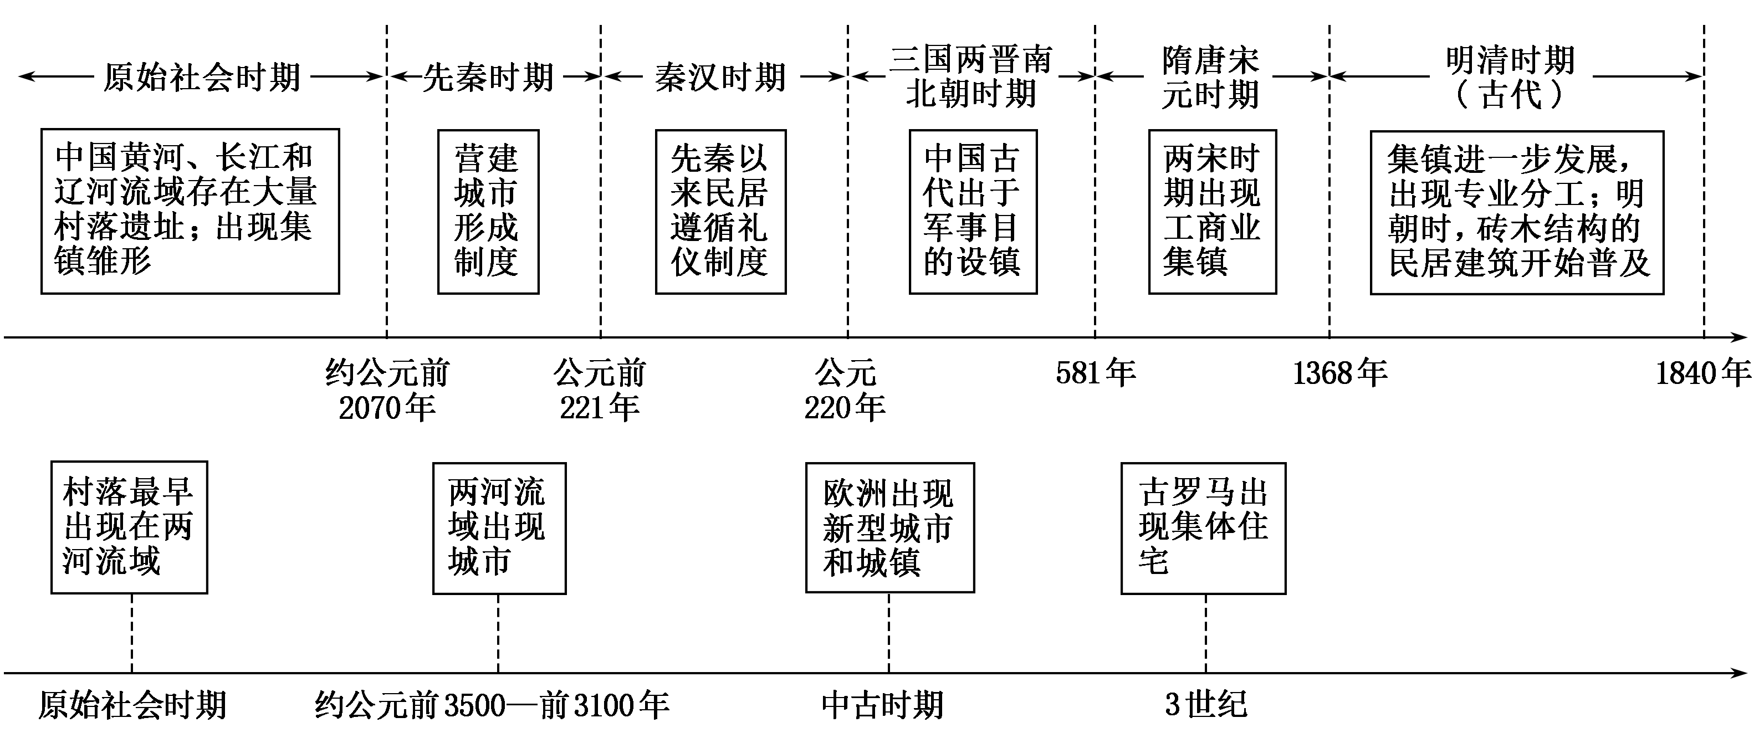
【课前自主学习】
1. 村落的产生
（1）了解人类居住形式的演变；
（2）了解古代村落出现的时间、原因、表现及特点；
（3）以徽州古村落为代表，查询资料，归纳概括中国传统村落的特点。
2. 集镇的出现
（1）了解什么是集镇？结合教材P57，了解古代中国集镇出现的原因或条件？
（2）了解古代中国集镇的主要功能？以及意义？
（3）了解古代中国集镇演变的过程；
（4）了解宋朝以来集镇发生的变化？结合中外历史纲要上，分析明清时期集镇经济繁荣的原因？
3. 城市的产生
（1）结合教材P57，了解城市兴起的条件？比较早产生的地区？城市的功能主要有哪些？
（2）结合教材P58，了解中国古代城市发展的历程？ 结合示意图认识中国古代城市的主要特点？
（3）结合教材P58，了解西方古代城市发展的历程？ 结合示意图认识西方古代城市的主要特点？
（4）比较东西方古代城市不同特点的原因？
4. 世界各地的民居
（1）结合教材内容及示意图，了解世界各地的不同民居及成因；
（2）了解世界各地民居的特点；归纳影响的因素？
（3）结合教材P60—61，了解中国古代民居的不同风格，认识中国古代民居的特点，培养家国情怀。

【重难点化解】
探究一 认识古代集镇的发展
材料 明清时代是江南市镇发展繁荣的时期。市镇发展较快的松江、嘉定、太仓一带，是棉花的产地，棉纺织业发达又靠近沿海，利于海上贸易，是商品经济发达的地区。吴江的河里、平望，湖州的南浔，都是著名的水乡市镇。这些市镇有的以经营手工业为主，有的以某些行业著称，有的是农副产品的交易市场或产地等。随着市镇的发展与社会经济的发达，明中叶以后，在经济作物和水陆交通发达的地区，先后出现了一批著名的工商业市镇。这些市镇人烟稠密，街道繁盛，市场繁荣，手工业、商业都很发达，且各地商贾云集，进行大宗交易。
——摘编自《明清时期江南市镇的发展》
思维交互：根据材料并结合所学，分析明清时期江南市镇发展的原因及其发展的特点。

探究二 认识东西方的城市差异
材料一 汉长安城选建在宽阔的关中平原上，是当时世界上规模最大的都城，城内的宫殿、贵族宅第、官署等建筑约占全城面积的三分之二，城内很少有公民公共设施。即使有大型的活动场所，也是为达官贵族和皇室服务的场所。城内的道路规整，布局与形制按照《周礼·考工记》进行设计营造。汉长安城的礼制建筑位于南郊，有宗庙、辟雍和社稷等。统治中心位于中、南部，市场、民间手工作坊和闾里集中在城北。 ——摘编自《城墙功能比较研究》
材料二 雅典城是一个包容力极强的城市，在这座城市里，商业空间、政治空间、宗教空间实际上是没有明显的界限的，很多时候它们以组合的形式出现在同一空间里。雅典的各种公共空间的建设占据了这座城市的绝大部分空间，它们宏伟且完美，雅典卫城、诸多神庙、广场、剧场等，公共活动空间都散发着高贵淳朴、庄严宏伟的气息。 绝大部分的公共空间是面向全体男性公民而开放的，人们自由地穿梭在城市里，谈论时政、欣赏戏剧、祭祀诸神、享受生活，他们是这座城市的主人。
——摘编自白继萍《古典时期雅典城的城市布局及规划思想研究》
思维交互：根据材料并结合所学知识，概括汉长安城与雅典城城市建设的差异。

探究三 认识中国古代的民居
材料 在中国古代的城市规划中，有两种主要的指导思想：其一，因地制宜，物尽其用；其二，整齐划一，以体现礼制上的象征性。作为中国现存最完整的一座明清时期的古县城——平遥古城，在城市规划和建筑布局上反映了古代中国礼法制度下的理想城市模式，在城市建筑上充分顺应地理环境的制约，构建极具特色的古居民宅。民间有句俗语说平遥“房子半边盖”，指单坡内落水式房屋，蕴含“四水归堂”或“肥水不流外人田”之意。山西气候干旱，风沙较大，将房屋建成单坡，能增加房屋临街外墙的高度，且临街又不开窗户，则能够有效抵御风沙并保证院落安全。
——摘编自袁行霈主编《中华文明史》、刘谦功主编《中国文化欣赏读本》(上)
思维交互：有学者认为：平遥古城同时体现了中国古代城市规划的两种指导思想。根据材料并结合所学，以平遥古民居为例，简要说明学者的观点，并概括至今仍基本保存完好的平遥古城的历史价值。

【历史概念】
1. 集镇与城市
(1)集镇是乡村与城市之间的过渡型居民点，产生于商品交换开始发展的商周时期。集镇的形成和发展多与集市有关。
(2)城市也叫城市聚落，一般包括了住宅区、手工业区和商业区并且具备行政管辖功能。城市的行政管辖功能可能涉及较其本身更广泛的区域。

2. 中国古代的“城”与“市”
(1)古代的“城”专指用城墙围起来的防御性设施，一般来说叫做“城”的地方肯定有驻军，而且是正规军。
(2)“市”，指的是市集，是人们进行物物交换或者商品贸易的地方。
一般来说，我们现在的城市，就是由以上两种地方发展起来的。

【课后巩固练习】完成历史学科作业第10课

【问题清单】

